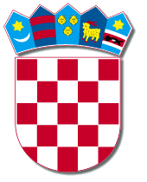
REPUBLIKA HRVATSKA
PRIMORSKO-GORANSKA ŽUPANIJA
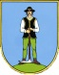

GRAD DELNICE
GRA

JAVNO SAVJETOVANJE

Naziv akta | Nacrt  Odluke o utvrđivanju lokacija za kupanje i trajanja kupališne sezone u 2018
Razdoblje trajanja savjetovanja | Savjetovanje je otvoreno do zaključno sa 13.05.2018.g.
NAZIV/IME I PREZIME  TE ADRESA UČESNIKA SAVJETOVANJA | PRIJEDLOG/RAZMIŠLJANJE  UČESNIKA SAVJETOVANJA

